«Мордiн»  сикт овмöдчöминса  администрация |  |  | Администрация  сельского поселения  «Мордино»

ШУÖМ

ПОСТАНОВЛЕНИЕ
от 10 января 2024 года |  | № 01
О внесении изменений в постановление администрации сельского поселения «Мордино» от 28.02.2019 г. № 09 «Об утверждении муниципальной программы «Формирование комфортной городской среды на территории сельского поселения «Мордино» на 2018-2024 годы»

В соответствии с Приказом Министерства строительства и жилищно-коммунального хозяйства Российской Федерации от 06 апреля 2017 года № 691/пр, руководствуясь Уставом сельского поселения «Мордино», в соответствии со ст. 179 Бюджетного кодекса Российской Федерации,

ПОСТАНОВЛЯЮ:
- Приложение №1 постановления администрации сельского поселения «Мордино» от 28.02.2019 г. № 09 «Об утверждении муниципальной программы «Формирование комфортной городской среды на территории сельского поселения «Мордино» на 2018-2024 годы» изложить согласно приложению №1 к настоящему постановлению.
- Постановление администрации сельского поселения «Мордино» от 11.08.2023 г. № 22 «О внесении изменений в постановление администрации сельского поселения «Мордино» от 28.02.2019 г. № 09 «Об утверждении муниципальной программы «Формирование комфортной городской среды на территории сельского поселения «Мордино» на 2018-2024 годы» считать утратившим силу.
- Настоящее решение вступает в силу с момента его подписания.
Глава сельского поселения О.М. Шарикадзе
Приложение №1
к Постановлению администрации
МО СП «Мордино» от 10.01.2024 №01

Муниципальная программа
«Формирование комфортной городской среды на территории сельского поселения»

2018 г.

П А С П О Р Т

Наименование программы | Муниципальная программа «Формирование комфортной городской среды на территории сельского поселения»
Ответственный исполнитель Программы | Администрация сельского поселения «Мордино»
Цели Программы | Совершенствование системы комплексного благоустройства территорий общего пользования, дворовых территорий многоквартирных домов, создание комфортных условий проживания и отдыха населения.
Задачи Программы | - Повышение уровня благоустройства территорий сельского поселения «Мордино»  Повышение уровня вовлеченности заинтересованных граждан, организаций в реализацию мероприятий по благоустройству нуждающихся в благоустройстве территорий общего пользования,  - Организация мероприятий по благоустройству общественных территорий,  - Организация взаимодействия между предприятиями, организациями и учреждениями при решении вопросов благоустройства;  - Приведение в качественное состояние элементов благоустройства населенного пункта
Целевые индикаторы и показатели Программы | - количество благоустроенных территорий общего пользования;  - площадь благоустроенных территорий общего пользования;  - доля площади благоустроенных территорий общего пользования;  - привлечение граждан в виде трудового участия в выполнении работ по благоустройству общественных территорий в рамках настоящей муниципальной программы
Срок реализации Программы | Программа реализуется в период с 2018 по 2025 годы
Объем финансирование программы | Общий объем бюджетных ассигнований составляет 5591,014 тыс. руб., в том числе по источникам финансирования и годам реализации:  в том числе:  республиканский бюджет Республики Коми:  бюджет МО СП «Мордино»:  внебюджетные источники:
  Источник  финанси-рования | Объем финансирования (тыс. руб.), гг.
  Всего | 2018 | 2019 | 2020 | 2021 | 2022 | 2023 | 2024 | 2025
  5591,014 | 0,00 | 925,677 | 864,165 | 803,397 | 739,025 | 776,408 | 975, 539 | 506,803
   | федеральный бюджет:
  2679,57927 |  | 0,00 | 538,963 | 503,03 | 442,90192 | 404,67291 | 368,1491 | 421,86234 | -
  2352,35643 | 0,00 | 294,173 | 274,718 | 280,15308 | 260,44909 | 330,6179 | 456,12266 | 456,1227
  559,0783 | 0,00 | 92,541 | 86,417 | 80,342 | 73,903 | 77,641 | 97,554 | 50,6803
  - | - | - | - | - | - | - | - | -
Ожидаемые результаты реализации Программы | - Создание благоприятных условий для проживания на территории сельского поселения;  - Повышение уровня удовлетворенности населения, проживающего на территории МО СП «Мордино»,  - Привлечение граждан, организаций, к реализации проектов благоустройства территорий.

1. Общая характеристика текущего состояния сферы благоустройства

Концепция стратегии социально-экономического развития муниципального образования сельского поселения «Мордино» определяет развитие и благоустройство территории как важнейшую составную часть потенциала поселения, а ее развитие - как одну из приоритетных задач органов местного самоуправления.
Повышение уровня качества среды проживания, является необходимым условием жизни населения.
Повышение уровня благоустройства территории стимулирует позитивные тенденции в социально-экономическом развитии и, как следствие, повышение качества жизни населения.
Имеющиеся объекты благоустройства, расположенные на территории населенного пункта не обеспечивают растущие потребности и не удовлетворяют современным требованиям, предъявляемым к качеству среды проживания, а уровень их износа продолжает увеличиваться.
Анализ сферы благоустройства на территории поселения показал, что в последние годы практически не проводилась целенаправленная работа по благоустройству территорий общего пользования.
В вопросах благоустройства территорий сельского поселения «Мордино» имеется ряд проблем: низкий уровень общего благоустройства, низкий уровень экономической привлекательности территории общего пользования из-за наличия инфраструктурных проблем.
Так, на территории поселения имеются территории общего пользования (проезды, центральные улицы, площадь, парк, спортивный стадион, и т.д.) благоустройство которых не отвечает современным требованиям и требует комплексного подхода к благоустройству, включающего в себя:
- благоустройство территорий общего пользования, в том числе:
- ремонт тротуаров;
- обеспечение освещения территорий общего пользования;
- установку скамеек;
- установку урн для мусора;
- озеленение территорий общего пользования;
- создание мест отдыха;
- иные виды работ.
комплексный проект благоустройства общественной территории предусматривает использование различных элементов благоустройства, а также функциональное разнообразие объекта благоустройства в целях обеспечения привлекательности общественной территории для разных групп населения
Общее количество территорий общего пользования на территории сельского поселения «Мордино» составляет 8 ед. площадью 22 620 кв.м., из них количество благоустроенных территорий общего пользования по состоянию на 01.01.2019 года составляет 0 ед.
Общее количество дворовых территорий на территории составляет 3 ед., по результатам проведенной инвентаризации (дворовые территории заняты хозяйственными постройками), согласно правилам благоустройства дворовых территорий отсутствует необходимость в проведении мероприятий по проведению работ по образованию земельных участков, на которых расположены многоквартирные дома, работы по благоустройству дворовых территорий. Предложения, по включению в программу дворовых территорий (в случае строительства и введения в эксплуатацию многоквартирных домов), вносятся общественной комиссией.
Таким образом, общее количество территорий общего пользования, нуждающихся в благоустройстве по состоянию на 01.01.2019 года, составляет 8 ед. площадью 22620 кв.м.
Администрация МО СП «Мордино» оставляет за собой право исключать из адресного перечня общественных территорий, подлежащих благоустройству в рамках реализации настоящей программы, территории, расположенные вблизи многоквартирных домов, физический износ основных конструктивных элементов (крыша, стены, фундамент) которых превышает 70 процентов, а также территории, которые планируются к изъятию для муниципальных или государственных нужд в соответствии с генеральным планом соответствующего муниципального образования при условии одобрения решения об исключении указанных территорий из адресного перечня дворовых территорий и общественных территорий межведомственной комиссией Республики Коми по обеспечению реализации регионального проекта «Формирование комфортной городской среды» в порядке, установленном такой комиссией.
Нормативная стоимость (единичные расценки) работ по благоустройству, приведена в соответствии с Таблицей 1 к программе.
Таблица 1

№ | Наименование норматива финансовых затрат на благоустройство, входящих в состав минимального перечня работ | Единица измерения | Ориентировочная стоимость финансовых затрат на 1 единицу измерения, с учетом НДС (руб.)
 | Устройство тротуаров | м² | 2000,00
 | Монтаж фонарных столбов освещения (с земляными работами и монтажом кабеля) | шт | 37181,18
 | Стоимость скамьи 2000х350х590, шт | 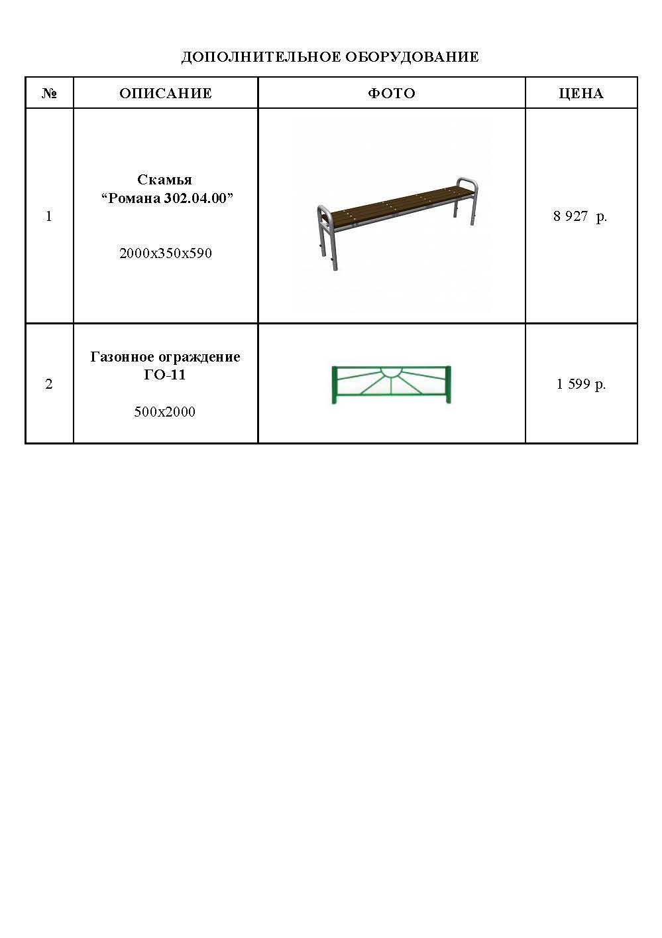 | 4 000,00
 | Диван парковый «Д-1.21», 2000х700х840, шт | 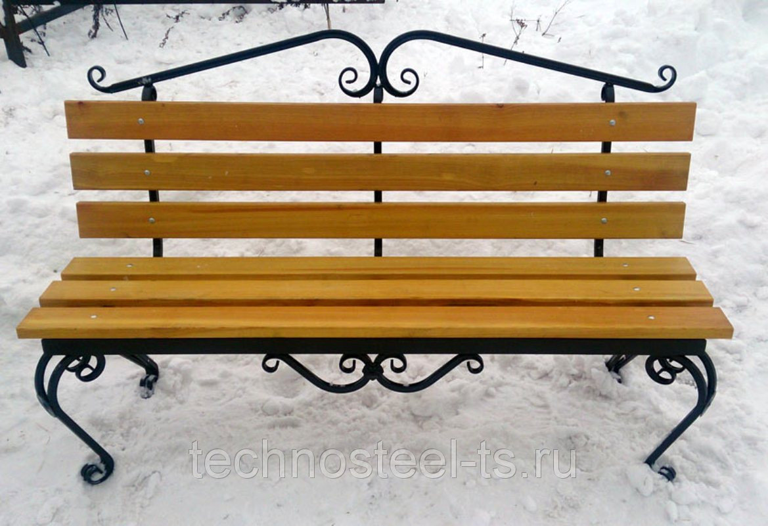 | 7 500,00
 | Стоимость установки скамьи, дивана | шт | 817,00
 | Стоимость урн для мусора, шт | 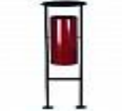 | 1 756,00
 | Стоимость урны для мусора, шт | 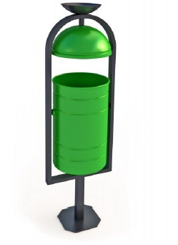 | 2 500,00
 | Стоимость установки урны | шт | 810,00
 |  |  | лето | зима
 | Стоимость содержания зеленых насаждений (газон) | м² | 58,67 | 50,53
 | Стоимость содержания зеленых насаждений (цветник) | м² | 63,82 | 337,69
 | Стоимость содержания зеленых насаждений (дерево) | шт | 11,81 | 429,27
 | Стоимость содержания зеленых насаждений (кустарники) | м² | 82,01 | 63,87
 | Стоимость кошения газона (сорной растительности) с применением средств малой механизации | м² | 4,92 | -
 | Стоимость валки (обрезки) сухих и аварийных деревьев без применения гидроподъемника | шт | 17 313,00
 | Стоимость песочного дворика, шт | 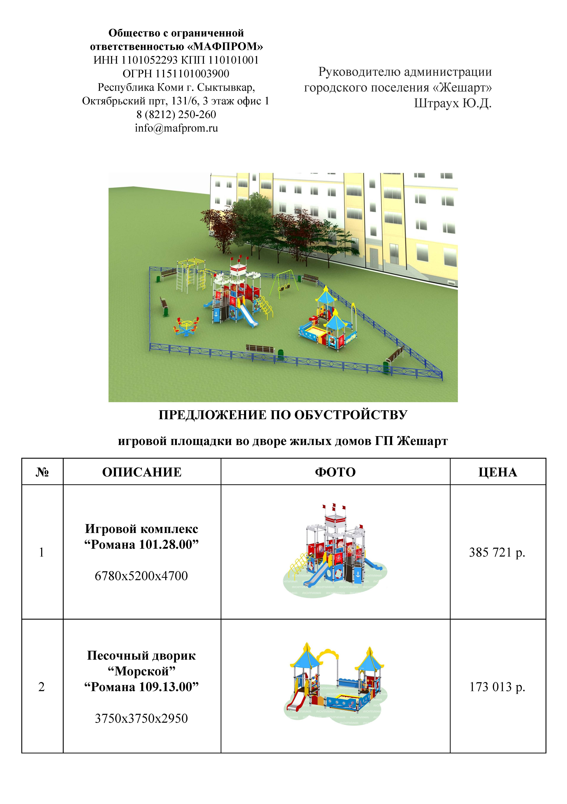 | 173 013,00
 | Стоимость качели двойные, шт | 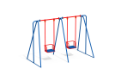 | 24, 684
 | Стоимость карусели, шт | 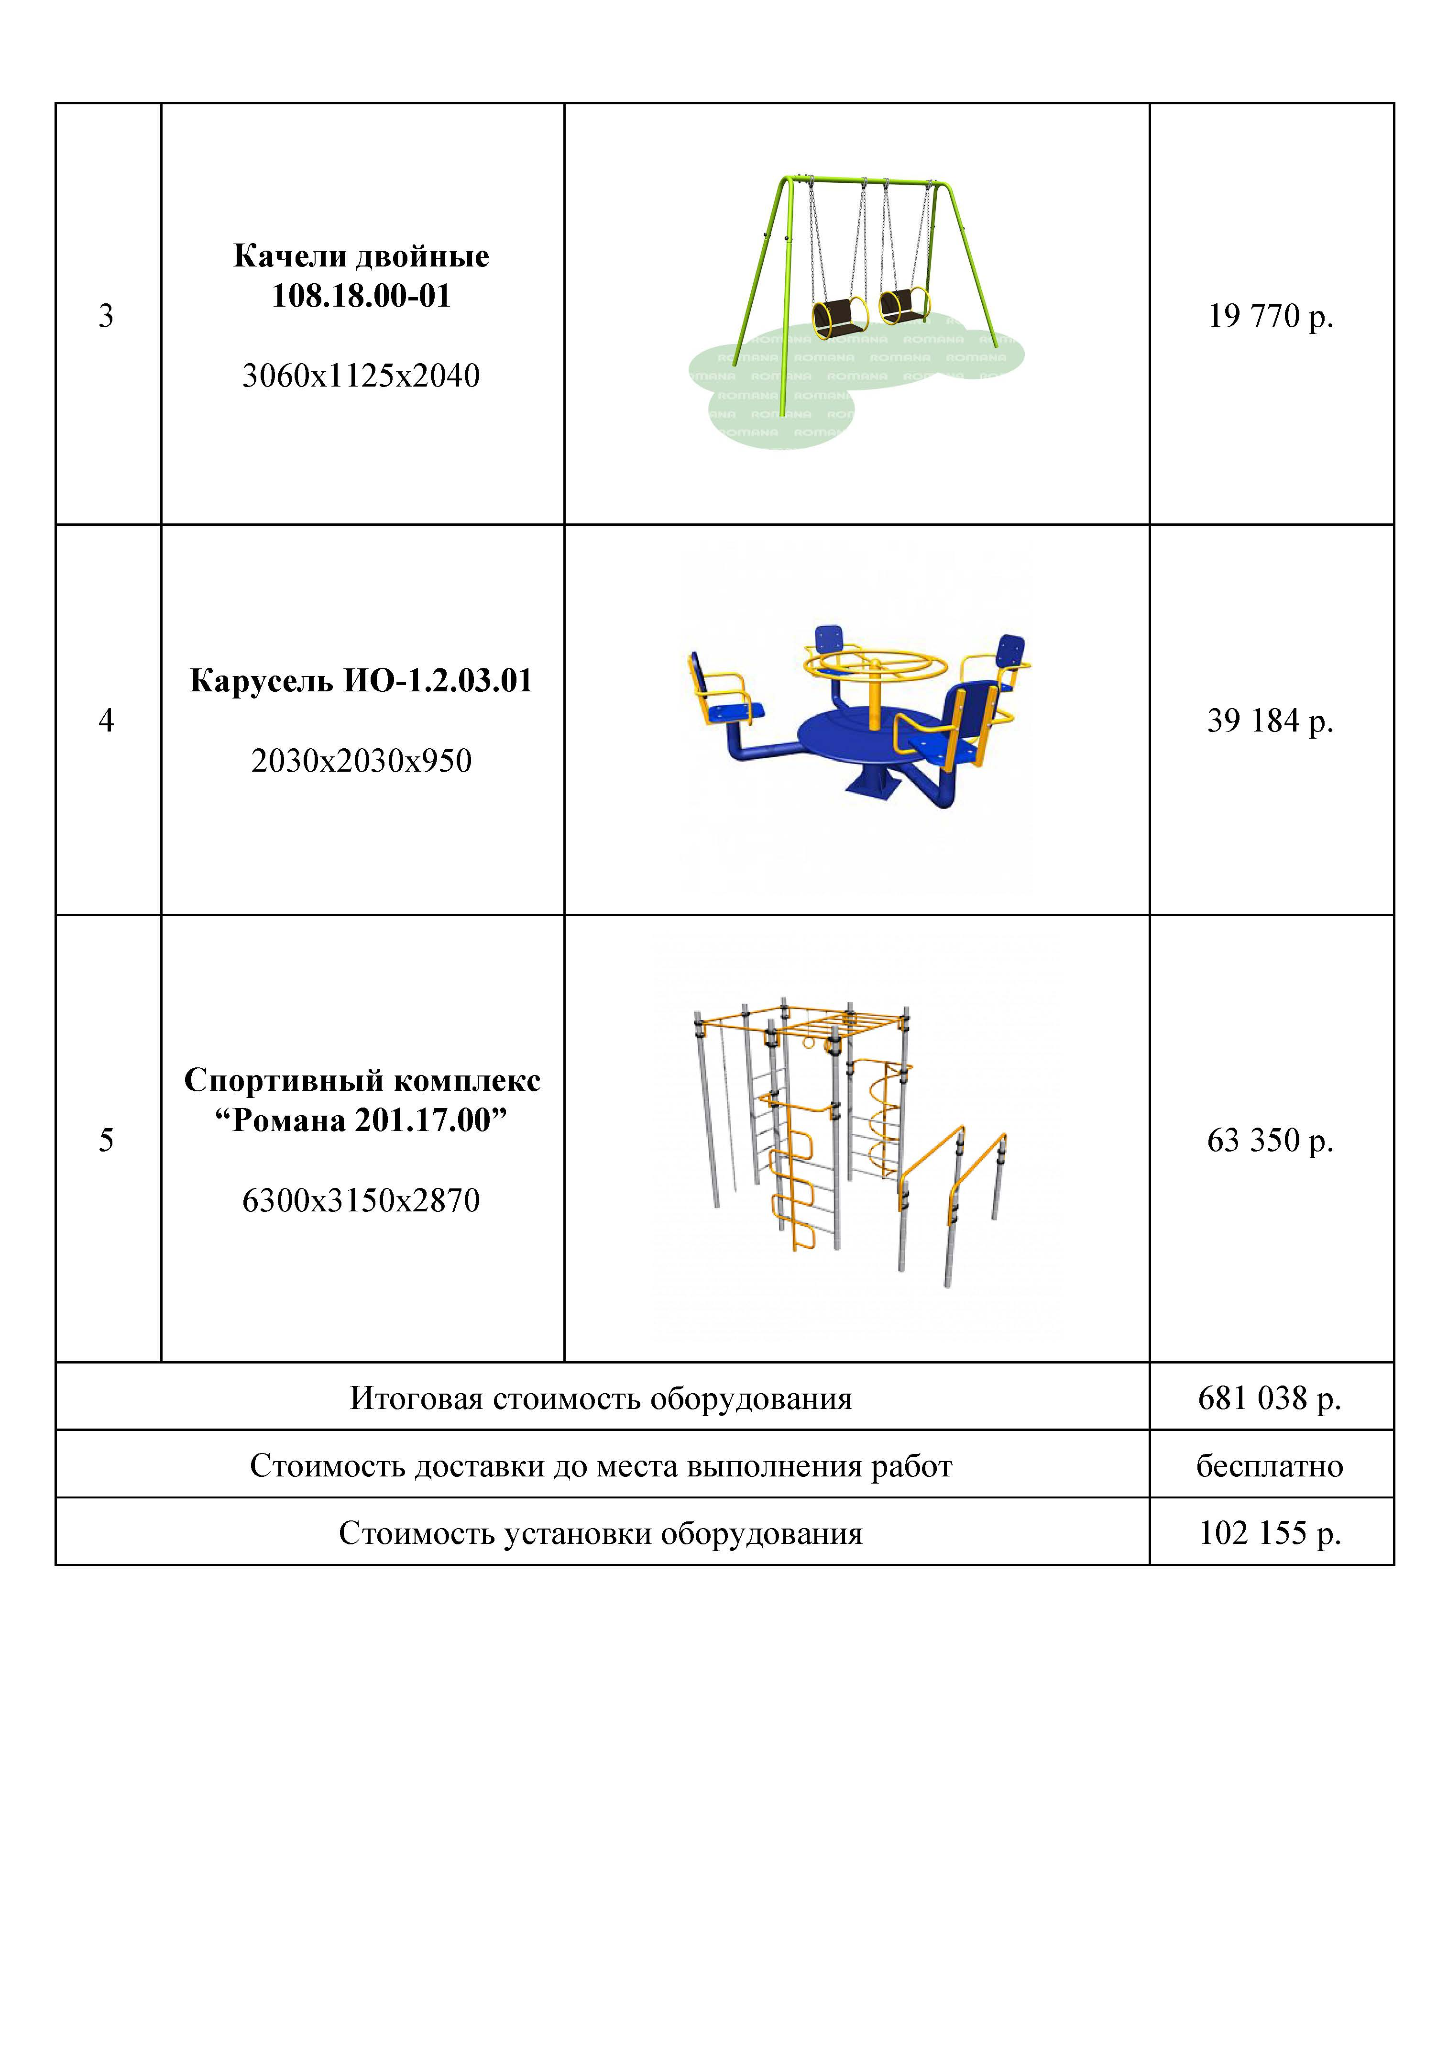 | 39 184,00
 | Стоимость спортивного комплекса, шт | 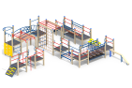 | 328775,2
 | Стоимость газонного ограждения 600х2500, шт | 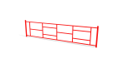 | 3933,95

Общее количество жителей, проживающих на территории сельского поселения «Мордино» по состоянию на 01.01.2018 год, составляет 1095 чел.
Включение предложений заинтересованных лиц о включении территории общего пользования в программу осуществляется путем реализации следующих этапов:
- проведения общественного обсуждения в соответствии с Порядком проведения общественного обсуждения проекта муниципальной программы «Формирование комфортной городской среды на территории сельского поселения» и Порядка организации деятельности общественной комиссии», утвержденных постановлением администрации сельского поселения «Мордино»;
- рассмотрения и оценки предложений граждан, организаций на включение в адресный перечень территорий общего пользования сельского поселения «Мордино», на которых планируется благоустройство в текущем году в соответствии с Порядком представления, рассмотрения и оценки предложений граждан, организаций на включение в адресный перечень территорий общего пользования сельского поселения «Мордино», на которых планируется благоустройство в программу «Формирование комфортной городской среды на территории сельского поселения», утвержденного постановлением администрации сельского поселения «Мордино» от 18.10.2018 года № 40.
Проведение мероприятий по благоустройству территорий общего пользования сельского поселения «Мордино» осуществляется с учетом необходимости обеспечения физической, пространственной и информационной доступности зданий, сооружений, общественных территорий для инвалидов и других маломобильных групп населения.
Применение программного метода позволит поэтапно осуществлять комплексное благоустройство территорий общего пользования с учетом мнения граждан, а именно:
- повысит уровень планирования и реализации мероприятий по благоустройству (сделает их современными, эффективными, оптимальными, открытыми, востребованными гражданами);
- запустит реализацию механизма поддержки мероприятий по благоустройству, инициированных гражданами;
- сформирует инструменты общественного контроля за реализацией мероприятий по благоустройству на территории сельского поселения «Мордино».
Таким образом, комплексный подход к реализации мероприятий по благоустройству, отвечающих современным требованиям, позволит создать комфортную среду для проживания граждан и пребывания отдыхающих, а также комфортное современное «общественное пространство».

2. Мероприятия по проведению инвентаризации уровня благоустройства индивидуальных жилых домов и земельных участков

2.1 Уведомление собственников домов о проведении инвентаризации проводится за 10 дней, а также информация публикуется на официальном сайте МО СП «Мордино» за 10 дней.
2.2 Поэтапный обход инвентаризационной комиссией всех индивидуальных домов и земельных участков.
2.3 Привлечение собственников индивидуальных жилых домов, ознакомление с результатами инвентаризации.
2.4 Оценка уровня благоустройства индивидуальных домов и земельных участков.
2.5 Выявление соответствия благоустройства индивидуальных жилых домов и земельных участков требованиям правил благоустройства (Решение от 17.07.2017 № IV-8/5, (в редакции решения от 14.11.2018 № IV-21/4).
2.6 По результатам визуального натурного обследования комиссией оформляется акт обследования.

3. Приоритеты политики благоустройства реализуемой

на территории сельского поселения «Мордино»,

формулировка целей и постановка задач программы

Основной целью Программы является повышение уровня благоустройства нуждающихся в благоустройстве территорий общего пользования на территории сельского поселения «Мордино».
Для достижения поставленных целей необходимо решить следующие задачи:
- организация мероприятий по благоустройству нуждающихся в благоустройстве территорий общего пользования;
- повышение уровня вовлеченности заинтересованных граждан, организаций в реализацию мероприятий по благоустройству нуждающихся в благоустройстве территорий общего пользования сельского поселения «Мордино».
Перечень и значения целевых индикаторов и показателей программы, отражены в приложении 1 к программе.
Ожидаемым конечным результатом подпрограммы является достижение следующих показателей до значения индикаторов, установленных в приложении 1:
-количество благоустроенных территорий общего пользования;
-площадь благоустроенных территорий общего пользования;
-доля площади благоустроенных территорий общего пользования;
-доля трудового участия в выполнении работ по благоустройству территорий общего пользования;
-доля финансового участия в выполнении работ по благоустройству территорий общего пользования заинтересованных лиц;
- доля трудового участия в выполнении дополнительного перечня работ по благоустройству территорий общего пользования заинтересованных лиц.

4.Характеристика основных мероприятий Программы

В ходе реализации программы предусматривается организация и проведение основного мероприятия «Благоустройство нуждающихся в благоустройстве территорий общего пользования на территории сельского поселения, в том числе следующие мероприятия:
- благоустройство территорий общего пользования сельского поселения «Мордино»;
- иные мероприятия.
Мероприятия по проведению работ по образованию земельных участков, на которых расположены многоквартирные дома, работы по благоустройству дворовых территорий которых софинансируются из республиканского бюджета Республики Коми, не требуются.
Основное мероприятие программы направлено на решение основных задач программы.
Перечень основных мероприятий программы последующего финансового года определяется исходя из результатов реализации мероприятий программы предыдущего финансового года путем внесения в нее соответствующих изменений.
Сводная информация о перечне основных мероприятий программы, исполнителях, сроках реализации, ожидаемом непосредственном результате его реализации, в том числе по годам реализации, взаимосвязи с показателями программы, отражаются в приложении 2 программы.
Информация о мероприятиях программы, предусматривающая благоустройство нуждающихся в благоустройстве территорий общего пользования на период 2018 – 2025 годы, подлежит утверждению в рамках программы в срок не позднее 31 декабря 2018 г. в соответствии с требованиями Правил предоставления и распределения субсидий из федерального бюджета бюджетам субъектов Российской Федерации на поддержку государственных программ субъектов Российской Федерации и муниципальных программ формирования комфортной городской среды, утвержденных Постановлением Правительства Российской Федерации от 10.02.2017г. № 169.
Исполнитель по каждому мероприятию программы несет ответственность за качественное и своевременное исполнение мероприятий подпрограммы, целевое и эффективное использование выделяемых на ее реализацию денежных средств.
Программа рассчитана на 2018-2025 год.

- Ресурсное обеспечение реализации программы на 2018 – 2025 годы

Муниципальная программа реализуется за счет средств Федерального бюджета, республиканского бюджета и местного бюджета.
Заключение муниципальных контрактов, договоров по результатам закупки товаров, работ и услуг для обеспечения муниципальных нужд в целях реализации настоящей программы осуществляется не позднее 1 июля года предоставления субсидии, за исключением случаев обжалования действий (бездействия) заказчика и (или) комиссии по осуществлению закупок и (или) оператора электронной площадки при осуществлении закупки товаров, работ, услуг в порядке, установленном законодательством Российской Федерации, при которых срок заключения таких соглашений продлевается на срок указанного обжалования.
Общий объем средств, необходимый для реализации основных мероприятий на 2019 год составляет 936,981 тыс. рублей, на 2020 г. - 864,165 тыс. рублей , на 2021 г. - 811,748 тыс. рублей , на 2022 г. - 825,798 тыс. рублей, на 2023 г.-776,408 тыс. рублей, на 2024 г.- 842,238 тыс. рублей, на 2025 г.-428, 054
Источник финансирования | Объем финансирования, тыс. руб.
Источник финансирования | 2018 | 2019 | 2020 | 2021 | 2022 | 2023 | 2024 | 2025
Федеральный бюджет | 0,00 | 538,693 | 503,030 | 442,90192 | 404,67291 | 368,1491 | 421,86234 | -
Бюджет РК | 0,00 | 294,173 | 274,718 | 280,15308 | 260,44909 | 330,6179 | 456,1266 | 456,1227
Местный бюджет | 0,00 | 92,541 | 86,417 | 80,342 | 73,903 | 77,641 | 97,554 | 50,6803
Прочие источники | 0,00 | 0,00 | 0,00 | 0,00 | 0,00 | 0,00 | 0,00 | 0,00
Всего | 0,00 | 925,677 | 864,165 | 803,397 | 739,025 | 776,408 | 975,539 | 506,803

Информация о расходах на реализацию программы в разрезе источников финансирования отражается в приложениях 3,4 к программе.

6.Порядок трудового участия заинтересованных лиц в реализации Программы

6.1. Программой предусмотрено трудовое участие жителей сельского поселения «Мордино» (далее – заинтересованные лица) в выполнении работ по благоустройству территорий общего пользования.
Под формой трудового участия понимается добровольная безвозмездная трудовая деятельность заинтересованных лиц, имеющая социально полезную направленность, не требующая специальной квалификации и выполняемая в качестве трудового участия заинтересованных лиц при осуществлении видов работ по благоустройству территорий общего пользования сельского поселения «Мордино», такие как:
1) в выполнении на добровольной основе неоплачиваемых работ по благоустройству территорий, не требующих специальной квалификации, связанных с подготовкой территории к выполнению работ (земляные работы, снятие старого оборудования, уборка мусора, покраска, озеленение территории);
2) в месячниках (субботниках) по благоустройству территории муниципального образования;
3) в предоставлении строительных материалов, техники и т.д.;
4) участие в строительных работах - снятие старого оборудования, установка уличной мебели, зачистка от ржавчины, окрашивание элементов благоустройства;
5) участие в озеленении территории – высадка растений, создание клумб, уборка территории;
6) обеспечение благоприятных условий для работников подрядной организации, выполняющей работы (например, организация горячего чая).
Форма трудового участия граждан в выполнении работ по благоустройству территорий общего пользования устанавливается в виде проведения «субботников» не менее двух раз: первый раз в период проведения работ подрядными организациями по выполнению работ по благоустройству территорий общего пользования, второй раз в течение 10 дней со дня окончания выполнения работ подрядной организацией.
6.2.В качестве документов (материалов), подтверждающих трудовое участие могут быть представлен отчет о выполнении работ, включающей информацию о проведении мероприятия с трудовым участием граждан. При этом, рекомендуется в качестве приложения к такому отчету представлять фото-, видеоматериалы, подтверждающие проведение мероприятия с трудовым участием граждан.
6.3.Документы, подтверждающие трудовое участие, представляются в администрацию сельского поселения «Мордино» не позднее 10 календарных дней со дня окончания работ, выполняемых заинтересованными лицами.

7. Порядок разработки, обсуждения с заинтересованными лицами и утверждения дизайн-проектов благоустройства территорий общего пользования, включенных в муниципальную программу

1. Настоящий порядок устанавливает процедуру разработки, обсуждения с заинтересованными лицами и утверждения дизайн-проектов благоустройства территорий общего пользования, включаемых в муниципальную программу сельского поселения «Мордино».
2. Для целей Порядка применяются следующие понятия:
2.1. территория общего пользования - территории, которыми беспрепятственно пользуется неограниченный круг лиц (парки, скверы, площади, детские и спортивные площадки);
2.2. заинтересованные лица – администрация, общественники, жители сельского поселения «Мордино».
3. Разработка дизайн - проекта обеспечивается администрацией сельского поселения «Мордино» (далее - разработчики).
4. Дизайн-проект разрабатывается в отношении территорий общего пользования, прошедших отбор, исходя из даты представления предложений заинтересованных лиц в пределах выделенных лимитов бюджетных ассигнований.
4. В дизайн - проект включается текстовое и визуальное описание проекта благоустройства, в том числе концепция проекта и перечень (в том числе визуализированный) элементов благоустройства, предполагаемых к размещению на соответствующей территории.
Содержание дизайн - проекта зависит от вида и состава планируемых работ. Дизайн-проект может быть подготовлен в виде проектно-сметной документации или в упрощенном виде - изображение территории общего пользования на топографической съемке в масштабе с отображением текстового и визуального описания проекта благоустройства территории общего пользования и техническому оснащению площадок исходя из минимального и дополнительного перечней работ, с описанием работ и мероприятий, предлагаемых к выполнению, со сметным расчетом стоимости работ исходя из единичных расценок.
5. Разработка дизайн - проекта включает следующие стадии:
5.1. осмотр территории общего пользования, предлагаемой к благоустройству, совместно с представителем заинтересованных лиц;
5.2. разработка дизайн - проекта;
5.3. согласование дизайн - проекта благоустройства территории общего пользования с представителем заинтересованных лиц;
5.4. выбор дизайн - проекта общественной комиссией сельского поселения «Мордино».
6. Представитель заинтересованных лиц обязан рассмотреть предоставленный дизайн-проект в срок, не превышающий двух календарных дней, с момента его получения и представить в администрацию сельского поселения «Мордино» согласованный дизайн-проект или мотивированные предложения.
В случае не урегулирования предложений, администрацию сельского поселения «Мордино» передает дизайн-проект с замечаниями представителя заинтересованных лиц общественной комиссии администрацию сельского поселения «Мордино» для проведения обсуждения с участием представителя заинтересованных лиц и принятия решения по дизайн - проекту.
7. Дизайн - проект выбирается общественной комиссией администрации сельского поселения «Мордино», решение о выборе оформляется в виде протокола заседания комиссии.
8. Дизайн – проект утверждается Постановлением администрации сельского поселения «Мордино».

8. Адресный перечень объектов недвижимого имущества (включая объекты незавершенного строительства) и земельных участков, находящихся в собственности (пользовании) юридических лиц и индивидуальных предпринимателей, которые подлежат благоустройству в 2018-2025 г.г.
Адресный перечень объектов недвижимого имущества (включая объекты незавершенного строительства) и земельных участков, находящихся в собственности (пользовании) юридических лиц и индивидуальных предпринимателей, которые подлежат благоустройству в 2019-2024 г.г. в соответствии с требованиями правил благоустройства территории, утвержденные Решением Совета МО СП «Мордино» от 17.07.2017 № IV-8/5, (в редакции решения от 14.11.2018 № IV-21/4), с указанием собственника, площади территории, представлен в приложении 5 к программе.

9. Адресный перечень территорий общего пользования, на которых планируется благоустройство в 2019-2025 году
Адресный перечень территорий общего пользования, на которых планируется благоустройство в 2019-2025 году, указанием площади территорий, представлен в приложении 6 к программе.

Приложение № 1
к муниципальной программе
«Формирование комфортной городской
среды на территории сельского поселения»

С В Е Д Е Н И Я
о показателях (индикаторах) муниципальной программы

№  пп | Наименование показателя (индикатора) | Единица измерения | Значения показателей | Значения показателей | Значения показателей | Значения показателей | Значения показателей | Значения показателей | Значения показателей | Значения показателей
№  пп | Наименование показателя (индикатора) | Единица измерения | 2018 г. | 2019 г. | 2020 г. | 2021 г. | 2022 г. | 2023 г. | 2024 г. | 2025 г.
1 | Количество благоустроенных общественных территорий | Ед. | 0 | 1 | 2 | 3 | 4 | 5 | 5,5 | 6
2 | Площадь благоустроенных общественных территорий | Кв.м. | 0 | 1265 | 13121 | 14994 | 15254 | 15891 | 16324 | 16756
3 | Доля площади благоустроенных общественных территорий к общей площади общественных территорий | Проценты, кв.м. | 0 | 7,54 | 78,3 | 89,48 | 91,03 | 94,83 | 97,42 | 100
4 | Площадь благоустроенных общественных территорий, приходящихся на 1 жителя муниципального образования | Кв.м. | 0 | 1,15 | 11,98 | 13,96 | 13,93 | 14,51 | 14,9 | 15,3
5 | Объем трудового участия заинтересованных лиц в выполнении работ по благоустройству территорий общего пользования | Чел/часы | 0 | 110/2 | 110/2 | 110/2 | 110/2 | 110/2 | 110/2 | 110/2

Приложение № 2
к муниципальной программе
«Формирование комфортной городской
среды на территории сельского поселения»
ПЕРЕЧЕНЬ
основных мероприятий муниципальной программы

Номер и наименование основного мероприятия | Ответственный исполнитель (соисполнитель) | Ответственный исполнитель | Срок |  | Ожидаемый непосредственный результат (краткое описание) | Последствия нереализации программы основного мероприятия | Связь с показателями Программы (подпрограммы)
Номер и наименование основного мероприятия | Ответственный исполнитель (соисполнитель) | Ответственный исполнитель | начала реализации | окончания реализации | Ожидаемый непосредственный результат (краткое описание) | Последствия нереализации программы основного мероприятия | Связь с показателями Программы (подпрограммы)
1 | 2 | 3 | 4 | 5 | 6 | 7 | 8
Муниципальная программа «Формирование комфортной городской среды
на территории сельского поселения»
Задача 1.Организация мероприятий по благоустройству нуждающихся в благоустройстве территорий общего пользования на территории сельского поселения «Мордино»;
Основное мероприятие 1.1. Реализация приоритетного проекта «Формирование комфортной городской среды» в сфере благоустройства общественных территорий | Администрация сельского поселения «Мордино»  (в лице главы сельского поселения) | Администрация сельского поселения «Мордино»  (в лице главы сельского поселения) | 2018 | 2025 | Сохранение облика и поддержание санитарного состояния общественных территорий, в соответствии с нормативными требованиями, обеспечение содержания территории общего пользования в полном объеме | Ухудшение облика и санитарного состояния общественных территорий | Показатель 4,6.  Количество благоустроенных общественных территорий  Доля площади благоустроенных общественных территорий к общей площади общественных территорий

Приложение 3
к муниципальной программе
«Формирование комфортной городской
среды на территории сельского поселения»

Ресурсное обеспечение и прогнозная (справочная) оценка расходов на реализацию основных мероприятий муниципальной программы из различных источников финансирования
Статус | Наименование муниципальной программы, подпрограммы муниципальной программы, основного мероприятия | Источник финансирования |  | Оценка расходов (тыс. руб.), годы
Статус |  |  |  | 2018 год |  | 2019 год |  | 2020 год | 2021 год | 2022 год | 2023 год | 2024 год | 2025 год
1 | 2 | 3 |  | 4 |  | 5 |  | 6 | 7 | 8 | 9 | 10 | 11
Муниципальная программа | Формирование комфортной городской среды на территории сельского поселения | всего, |  | 0 |  | 925,677 |  | 864,165 | 803,397 | 739,025 | 776,408 | 975,539 | 506,803
Муниципальная программа |  | из них за счет средств:
Муниципальная программа |  | - федерального бюджета |  | 0 |  | 538,693 |  | 503,030 | 442,90192 | 404,67291 | 368,1491 | 421,86234 | -
Муниципальная программа |  | республиканского бюджета Республики |  | 0 |  | 294,173 |  | 274,718 | 280,15308 | 260,44909 | 330,6179 | 456,12266 | 456,1227
Муниципальная программа |  | местного бюджета |  | 0 |  | 92,541 |  | 86,417 | 80,342 | 73,903 | 77,641 | 97,554 | 50,6803
Муниципальная программа |  | внебюджетные источники |  | 0
Муниципальная программа |  | - юридические лица |  | 0
Задача 1: Организация мероприятий по благоустройству нуждающихся в благоустройстве территорий общего пользования на территории сельского поселения «Мордино»
Основное мероприятие 1.1. | Реализация Приоритетного проекта «Формирование комфортной городской среды» в сфере благоустройства общественных территорий |  | всего, |  | 0 |  | 925,677 | 864,165 | 803,397 | 739,025 | 776,408 | 975,539 |  |  | 506,803
Основное мероприятие 1.1. |  |  | из них за счет средств:
Основное мероприятие 1.1. |  |  | - федерального бюджета |  | 0 |  | 538,693 | 503,030 | 442,90192 | 404,67291 | 368,1491 | 421,86234 |  |  | -
Основное мероприятие 1.1. |  |  | республиканского бюджета Республики |  | 0 |  | 294,173 | 274,718 | 280,15308 | 260,44909 | 330,6179 | 456,12266 |  |  | 456,1227
Основное мероприятие 1.1. |  |  | местного бюджета |  | 0 |  | 92,541 | 86,417 | 80,342 | 73,903 | 77,641 | 97,554 |  |  | 50,6803
Основное мероприятие 1.1. |  |  | внебюджетные источники |  | 0 |  | 0,00 | 0,00 | 0,00 | 0,00 | 0,00 | 0,00 |  |  | 0,00
Основное мероприятие 1.1. |  |  | - юридические лица* |  | 0 |  | 0,00 | 0,00 | 0,00 | 0,00 | 0,00 | 0,00 |  |  | 0,00

Приложение 4
к Муниципальной программе
«Формирование комфортной городской
среды на территории сельского поселения»

Ресурсное обеспечение реализации муниципальной программы за счет средств местного бюджета (с учетом средств безвозмездных поступлений из других уровней бюджетов)
Статус | Наименование муниципальной программы, подпрограммы, основного мероприятия | Ответственный исполнитель, соисполнители | Расходы (тыс. рублей)
Статус |  | Ответственный исполнитель, соисполнители | 2018 год | 2019 год | 2020 год | 2021 год | 2022 год | 2023 год | 2024 год | 2025 год
1 | 2 | 3 |  | 4 | 5 | 6 | 7 | 8 | 9
Муниципальная программа | Формирование комфортной городской среды на территории сельского поселения | всего, в том числе: |  | 925,677 | 864,165 | 803,397 | 739,025 | 776,408 | 975,539 | 506,803
Муниципальная программа |  | Администрация сельского поселения «Мордино» (в лице главы сельского поселения)
Задача 1: Организация мероприятий по благоустройству нуждающихся в благоустройстве территорий общего пользования на территории сельского поселения «Мордино»

Приложение 5
к муниципальной программе
«Формирование комфортной городской
среды на территории сельского поселения»

Адресный перечень объектов недвижимого имущества (включая объекты незавершенного строительства) и земельных участков, находящихся в собственности (пользовании) юридических лиц и индивидуальных предпринимателей, которые подлежат благоустройству в 2018-2024 г.г.
Адрес объектов и земельных участков, находящихся в собственности (пользовании) юридических лиц и индивидуальных предпринимателей территории общего пользования | Площадь объектов/земельных участков (кв.м) | Дата планируемого благоустройства
с. Мордино, ул. Пушкина, д. 1  (ИП Попович) | 400 кв. м | 2019

Приложение 6
к муниципальной программе
«Формирование комфортной городской
среды на территории сельского поселения»

Адресный перечень территорий общего пользования, на которых планируется благоустройство в 2018-2025 году

Адресный перечень территорий общего пользования, на которых планируется благоустройство в 2018-2025 году
Адрес территории общего пользования | Площадь территории общего пользования (кв.м) | Дата планируемого благоустройства
с. Мордино, участок на ул. Набережная, 1 | 1265 кв. м | 2019
с. Мордино, ул. Верховцева, спортивный стадион | 11856 кв.м. | 2020
с. Мордино, ул. Пушкина, площадь рядом с администрацией сельского поселения «Мордино» | 1873 кв. м | 2021
с. Мордино детская площадка  на ул. Советская | 260 кв. м | 2022
с. Мордино, детская площадка по ул. Набережная (возле церкви) | 637 кв.м. | 2023
с. Мордино, мини этнопарк «Лес» по ул. Пушкина возле д. 5 (1 этап) | 865 кв.м. | 2024 (1 этап)
 | 865 кв.м. | 2025 (2 этап)
с. Мордино, мини этнопарк «Лес» по ул. Пушкина возле д. 5 (2 этап) | 865 кв.м. | 2025 (2 этап)

